TRƯỜNG ĐẠI HỌC CÔNG NGHỆ THÔNG TIN VÀ

TRUYỀN THÔNG VIỆT - HÀN

KHOA KHOA HỌC MÁY TÍNH



Báo Cáo công nghệ và lập trình web

ĐỀ TÀI: WEBSITE XEM PHIM

Sinh viên thực hiện : **Nguyễn Thanh Hoan**

**Nguyễn Quốc Huy**

Giảng viên hướng dẫn: ThS. Ngô Lê Quân

***Đà nẵng, ngày 31 tháng 5 năm 2022***

**ĐẠI HỌC ĐÀ NẴNG**

**KHOA CÔNG NGHỆ THÔNG TIN VÀ TRUYỀN THÔNG**



**BÁO CÁO CÔNG NGHỆ VÀ LẬP TRÌNH**

**WEB**

Sinh viên thực hiện :  **Nguyễn Thanh Hoan**

**Nguyễn Quốc Huy**

Giảng viên hướng dẫn: ThS. Ngô Lê Quân

Lớp : **21SE2**

***Đà nẵng, ngày 30 tháng 11 năm 2022***

**ĐẠI HỌC ĐÀ NẴNG**

**KHOA CÔNG NGHỆ THÔNG TIN VÀ TRUYỀN THÔNG**



**BÁO CÁO CÔNG NGHỆ VÀ LẬP TRÌNH WEB**

Sinh viên thực hiện :  **Nguyễn Thanh Hoan**

**Nguyễn Quốc Huy**

Giảng viên hướng dẫn: ThS. Ngô Lê Quân

Lớp : **21SE2**

***Đà nẵng, ngày 30 tháng 11 năm 2022***

**NHẬN XÉT**

(Của giảng viên hướng dẫn)

……………………………………………………………………………………………………………………………………………………………………………………

……………………………………………………………………………………………………………………………………………………………………………………

…………………………………………………………………………………………………………………………………………………………………………………..

……………………………………………………………………………………………………………………………………………………………………………………

……………………………………………………………………………………………………………………………………………………………………………………

……………………………………………………………………………………………………………………………………………………………………………………

……………………………………………………………………………………………………………………………………………………………………………………

……………………………………………………………………………………………………………………………………………………………………………………

……………………………………………………………………………………………………………………………………………………………………………………

……………………………………………………………………………………………………………………………………………………………………………………

……………………………………………………………………………………………………………………………………………………………………………………

……………………………………………………………………………………………………………………………………………………………………………………

Đà Nẵng, ngày …. tháng …. năm 20...

Giảng viên hướng dẫn

MỤC LỤC

LỜI CẢM ƠN 6

LỜI MỞ ĐẦU 7

1. Lý do chọn đề tài 7

2. Mục đích 7

3. Đối tượng nghiên cứu 8

- HTML. 8

- Css. 8

- Bootstrap. 8

- Javascript. 8

- Responsive. 8

- PHP. 8

- Laravel. 8

- Database. 8

4. Giới hạn và phạm vi nghiên cứu. 8

5. Ý nghĩa lí luận và ý nghĩa thực tiễn của đề tài 8

CHƯƠNG I. CƠ SỞ LÝ THUYẾT 9

1. HTML 9

2. Css 10

3. Bootstrap 11

4. Javascript 11

5. PHP 11

6. Laravel 12

7. Database 12

CHƯƠNG II. PHÂN TÍCH THIẾT KẾ HỆ THỐNG 13

1. Đặc tả yêu cầu hệ thống 13

1.1. Yêu cầu chức năng 13

a. Hiển thị danh sách thông tin phim. 13

b. Chức năng tìm kiếm phim. 13

c. Chức năng đăng hập tài khoản. 13

d. Chức năng đặt hàng và thanh toán. 13

e. Chức năng gọi điện liên hệ. 13

f. Chức năng quản lý website (Admin). 13

2. Thiết kế chi tiết 14

a. Logo. 14

b. Giao diện đăng nhập, đăng ký. 14

c. Giao diện trang chủ. 15

d. Giao diện thực đơn. 16

e. Blog. 16

3. Xác định các ca sử dụng 19

a. Biểu đồ ca sử dụng tổng quát. 19

b. Biểu đồ ca sử dụng người dùng. 20

c. Biểu đồ ca sử dụng Admin. 21

4. Đặc tả ca sử dụng 21

a. Các ca sử dụng. 21

b. Đặc tả. 21

CHƯƠNG III KẾT LUẬN 32

TÀI LIỆU THAM KHẢO 33

# LỜI CẢM ƠN

Trước tiên với tình cảm sâu sắc và chân thành nhất, cho phép chúng em được bày tỏ lòng biết ơn đến tất cả các cá nhân và tổ chức đã tạo điều kiện hỗ trợ, giúp đỡ chúng em trong suốt quá trình học tập và nghiên cứu đề tài này. Trong suốt thời gian từ khi bắt đầu học tập tại trường đến nay, chúng em đã nhận được rất nhiều sự quan tâm, giúp đỡ của quý Thầy, Cô và bạn bè.

Với lòng biết ơn sâu sắc nhất, chúng em xin gửi đến quý Thầy, Cô ở Khoa Khoa Học Máy Tính, đặt biệt Thầy đã truyền đạt vốn kiến thức quý báu cho chúng em trong suốt thời gian học tập tại trường. Nhờ có những lời hướng dẫn, dạy bảo của các Thầy Cô nên đề tài nghiên cứu của chúng em mới có thể hoàn thiện tốt đẹp.

Một lần nữa, chúng em xin chân thành cảm ơn Thầy, Cô những người đã trực tiếp giúp đỡ, quan tâm, hướng dẫn chúng em hoàn thành tốt đồ án này trong thời gian qua.

Đồ án này chúng em thực hiện trong khoảng thời gian 2 tháng. Bước đầu đi vào thực tế của em còn hạn chế và còn nhiều bỡ ngỡ nên không tránh khỏi những thiếu sót, chúng em rất mong nhận được những ý kiến đóng góp quý báu của quý Thầy, Cô để kiến thức của em trong lĩnh vực này được hoàn thiện hơn đồng thời có điều kiện bổ sung, nâng cao kiến thức của mình.

Do giới hạn về mặt thời gian và kiến thức cũng như kinh nghiệm thực tiễn nên đề tài không tránh khỏi những sai sót. Chúng em rất mong nhận được sự thông cảm của quý Thầy, Cô và mong đón nhận những góp ý của Thầy, Cô và các bạn.

Chúng em xin chân thành cảm ơn!

# LỜI MỞ ĐẦU

Lý do chọn đề tài

Ngày nay, các ứng dụng công nghệ thông tin đã được áp dụng trong mọi lĩnh vực nghiên cứu khoa học kĩ thuật cũng như trong đời sống, máy tính trở thành công cụ trợ giúp đắc lực cho con người trong lưu trữ, phân tích và xử lí thông tin. Ở nước ta, cùng với sự phát triển chung của nền kinh tế, tin học đang ngày càng được ứng dụng rộng rãi trong công tác quản lý và từng bước khẳng định sức mạnh cũng như vị trí quan trọng của mình.

Trong Ngành CNTT, các phần mềm được thiết kế theo nhu cầu sử dụng, có 3 mô hình lập trình phần mềm là: Mô hình máy đơn, mô hình client/sever và web-based. Trong đó mô hình web-based là mô hình được ưa thích vì nó có thể cho phép người dung ở bất kì đâu, chỉ cần có kết nối internet là dễ dàng truy cập vào sử dụng. Có rất nhiều lĩnh vực ứng dụng trên nền tảng web-based như là quản lý nhân sự, thương mại điện tử, y tế, giáo dục và đào tạo, vui chơi giải trí, …

Trong đồ án này với mục đihc xây dựng một hệ thống xem phim trực truyến, tôi chọn mô hình web-based để xây dựng một trang web cho người dung có thể truy cập vào để xem phim trực truyến thông qua mạng internet. Hệ thống được lập trình bằng ngôn ngữ PHP và hệ QTCSDL MySQL với những tính năng cơ bản như đăng ký người dung, xem phim, tìm phim và các phản hồi ý kiến liên quan.

Mục đích

Với mức độ phức tạp và quy mô ứng dụng, cộng thêm vấn đề thời gian cho nên đề tài “Xây dựng webside xem phim” chỉ dừng ở mức tìm hiểu và áp dụng xây dựng ứng dụng thực nghiệm trang web xem phim trên mạng

Website có đầy đủ các chức năng như một trang web xem phim tuy nhiên các chức năng còn khá sơ sài và chưa được hoàn thiện.

Website với mục đích giúp khách hàng có nhu cầu về giải trí , xem phim, bình luận nêu ý kiến đánh giá phim qua internet . Vì vậy, giúp khách hàng có một trải nghiệm tốt nhất, thường xuyên cập nhập nhanh chóng những phim mới đến khách hàng.

Đối tượng nghiên cứu

* HTML.
* Css.
* Bootstrap.
* Javascript.
* Responsive.
* PHP.
* Laravel.
* Database.

Giới hạn và phạm vi nghiên cứu.

Trong đồ án này, nhóm em hướng đến nghiên cứu và áp dụng những gì đã học đã học vào việc lập trình website.

• Cho phép người dùng đăng kí tài khoản để xem phim trực truyến.

• Người mua có thể xem lại phim đã xem, tìm kiếm phim.

Cho phép admin quản lý các chức năng: quản lý phim, thêm sửa xóa các bộ phim

Ý nghĩa lí luận và ý nghĩa thực tiễn của đề tài

Website xem phim khá là phổ biến. Ngày nay mọi người thường có xu hướng tìm kiếm những bộ phim thông qua các công cụ tìm kiếm hoặc những trang wed về phim trực truyến. Những thông tin tổng quan về những bộ phim và các hình ảnh sẽ giúp mọi người biết được thông tin , các bộ phim mà website cung cấp. Vì thế website xem phim giúp thu hút được nhiều khách hành hơn. Giúp tiếp cận khác hàng nhanh chóng hơn..

CHƯƠNG I. CƠ SỞ LÝ THUYẾT

HTML

- HTML (viết tắt của từ Hypertext Markup Language, hay là “Ngôn ngữ Đánh dấu Siêu văn bản”) là một ngôn ngữ đánh dấu được thiết kế ra để tạo nên các trang web trên World Wide Web. Cùng với CSS và JavaScript, HTML là một trong những ngôn ngữ quan trọng trong lĩnh vực thiết kế website. HTML là xương sống của một trang web. Nó giúp cấu thành các cấu trúc cơ bản của một website, làm cho trang web trở thành một hệ thống hoàn chỉnh. Ngôn ngữ đánh dấu siêu văn bản này giúp bố cục, chia khung sườn các thành phần trang web. Đồng thời nó còn hỗ trợ khai báo các file kỹ thuật số như nhạc, video, hình ảnh, …

- HTML được sáng tạo bởi Tim Berners-Lee, nhà vật lý học của trung tâm nghiên cứu CERN ở Thụy Sĩ. Anh ta đã nghĩ ra được ý tưởng cho hệ thống hypertext trên nền internet.

- Hypertext có nghĩa là văn bản chứa links, nơi người xem có thể truy cập ngay lập tức. Anh xuất bản phiên bản đầu tiên của HTML trong năm 1991 bao gồm 18 tag HTML. Từ đó, mỗi phiên bản mới của HTML đều có thêm tag mới và attributes mới.

- Một tập tin HTML sẽ bao gồm các phần tử HTML và được lưu lại dưới đuôi mở rộng là .html hoặc .htm. Khi một tập tin HTML được hình thành, việc xử lý nó sẽ do trình duyệt web đảm nhận. Trình duyệt sẽ đóng vai trò đọc hiểu nội dung HTML từ các thẻ bên trong và sẽ chuyển sang dạng văn bản đã được đánh dấu để đọc, nghe hoặc hiểu.

- Chúng ta có thể xem chúng bằng cách sử dụng bất kỳ trình duyệt web nào (như Google Chrome, Safari, hay Mozilla Firefox). Trình duyệt đọc các files HTML này và xuất bản nội dung lên internet sao cho người đọc có thể xem được nó.

- Ưu điểm:

+ Có nhiều tài nguyên hỗ trợ với cộng đồng người dùng vô cùng lớn.

+ Có thể hoạt động mượt mà trên hầu hết mọi trình duyện hiện nay.

+ Các markup sử dụng trong HTML thường nắng gọn, có độ đồng nhất cao.

+ Sử dụng mã nguồn mở, hoàn toàn miễn phí.

+ HTML là chuẩn web được vận hành bởi W3C.

+ Dễ dàng tích hợp với các loại ngôn ngữ backend (ví dụ: PHP, Node.js, …).

- Nhược điểm

+ Chỉ được áp dụng chủ yếu cho web tĩnh. Nếu muốn tạo các tính năng động, lập trình viên phải sử dụng thêm JavaScript hoặc ngôn ngữ backend của bên thứ 3.

+ Mỗi trang HTML cần được tạo riêng biệt, ngay có khi nhiều yếu tố trùng lặp như header, footer.

+ Khó để kiểm soát cách đọc và hiển thị file HTML của trình duyệt.

+ Một vài trình duyệt còn chậm cập nhập để hỗ trợ tính năng mới của HTML.

Css

- CSS là ngôn ngữ tạo phong cách cho trang web – Cascading Style Sheet language. Nó dùng để tạo phong cách và định kiểu cho những yếu tố được viết dưới dạng ngôn ngữ đánh dấu, như là HTML. Nó có thể điều khiển định dạng của nhiều trang web cùng lúc để tiết kiệm công sức cho người viết web. Nó phân biệt cách hiển thị của trang web với nội dung chính của trang bằng cách điều khiển bố cục, màu sắc, và font chữ.CSS được phát triển bởi W3C (World Wide Web Consortium) vào năm 1996, vì một lý do đơn giản. HTML không được thiết kế để gắn tag để giúp định dạng trang web. Bạn chỉ có thể dùng nó để “đánh dấu” lên site. Những tag như <font> được ra mắt trong HTML phiên bản 3.2, nó gây rất nhiều rắc rối cho lập trình viên. Vì website có nhiều font khác nhau, màu nền và phong cách khác nhau. Để viết lại code cho trang web là cả một quá trình dài, cực nhọc. Vì vậy, CSS được tạo bởi W3C là để giải quyết vấn đề này. Mối tương quan giữa HTML và CSS rất mật thiết. HTML là ngôn ngữ markup (nền tảng của site) và CSS định hình phong cách (tất cả những gì tạo nên giao diện website), chúng là không thể tách rời. CSS về lý thuyết không có cũng được, nhưng khi đó website sẽ không chỉ là một trang chứa văn bản mà không có gì khác.

- Có 3 cách để sử dụng CSS

+ "Inline CSS": Áp dụng trực tiếp trên một đối tượng nhất định bằng style.

+ "Internal CSS": Đặt CSS ở đầu trang Web để áp dụng kiểu dáng cho toàn bộ trang ấy, khi đó chỉ cần đặt đoạn CSS vào trong cặp thẻ <style> rồi đặt vào trong phần header của Web (giữa <head> và </head>).

+ "External CSS": Đặt các thuộc tính CSS vào một tệp tin riêng biệt (*.css), khi đó có thể tham chiếu đến từ nhiều trang Web khác nhau.

Bootstrap

- Hiểu đơn giản, Bootstrap là những đoạn code viết sẵn để giúp developer dễ dàng tạo ra những giao diện website tương thích với màn hình điện thoại. Bootstrap là một framework bao gồm các HTML template, CSS template và JavaScript template dùng để phát triển website chuẩn responsive. Bản chất Bootstrap bao gồm một tập hợp các cú pháp thực hiện các chức năng cụ thể. Để hoạt động tốt, Bootstrap cần có các file chính quản lý giao diện người dùng và chức năng của trang web. Đó là 3 file:

- Bootstrap.css: một framework CSS sắp xếp và quản lý bố cục của trang web. Để thực hiện một hành động cụ thể, cần tồn tại cùng lúc hai cấu trúc: HTML quản lý nội dung và cấu trúc website, CSS xử lý bố cục website.

- Bootstrap.js: File này là phần cốt lõi của Bootstrap. Bootstrap.js gồm các file Java Script chịu trách nhiệm cho việc tương tác của trang web.

- Glyphicons: Liên kết icon với các hành động và dữ liệu nhất định trong giao diện người dùng.

Javascript

- JavaScript là một ngôn ngữ lập trình kịch bản dựa trên đối tượng được phát triển từ các ý niệm nguyên mẫu. Ngôn ngữ này được dùng rộng rãi cho các trang web, nhưng cũng được dùng để tạo khả năng viết script sử dụng các đối tượng nằm sẵn trong các ứng dụng. Nó vốn được phát triển bởi Brandan Eich tại Hãng truyền thông Netscape với cái tên đầu tiên Mocha, rồi sau đó đổi tên thành LiveScript, và cuối cùng thành JavaScript.

- Giống Java, JavaScript có cú pháp tương tự C. Js là phần mở rộng thường được dùng cho tập tin mã nguồn JavaScript.

- JavaScript là một ngôn ngữ lập trình dựa trên nguyên mẫu với cú pháp phát triển từ C. Giống như C, JavaScript có khái niệm từ khóa, do đó JavaScript gần như không thể được mở rộng.

PHP

- PHP là viết tắt của cụm từ Personal Home Page nay đã được chuyển thành Hypertext Preprocessor. Hiểu đơn giản thì PHP là một ngôn ngữ lập trình kịch bản (scripting language) đa mục đích. PHP được dùng phổ biến cho việc phát triển các ứng dụng web chạy trên máy chủ. Dó đó, ngôn ngữ lập trình PHP có thể xử lý các chức năng từ phía server để sinh ra mã HTML trên client như thu thập dữ liệu biểu mẫu, sửa đổi cơ sở dữ liệu, quản lý file trên server hay các hoạt động khác.

Laravel

- Laravel là một PHP framework, có mã nguồn mở và miễn phí, được xây dựng nhằm hỗ trợ phát triển các phần mềm, ứng dụng, theo kiến trúc MVC. Hiện nay, Laravel đang là PHP framework phổ biến nhất và tốt nhất.

- Những lý do khiến Laravel trở nên rộng rãi:

+ Cú pháp dễ hiểu – rõ ràng.

+ Hệ thống đóng gói modular và quản lý gói phụ thuộc.

+ Nhiều cách khác nhau để truy cập vào các cơ sở dữ liệu quan hệ.

+ Nhiều tiện ích khác nhau hỗ trợ việc triển khai vào bảo trì ứng dụng.

Database

- Database là từ được sử dụng phổ biến trong các lĩnh vực thuộc công nghệ thông tin, dữ liệu, lập trình và phần mềm. Database là cơ sở dữ liệu, là một bộ sưu tập dữ liệu được tổ chức bày bản và thường được truy cập từ hệ thống máy tính hoặc tồn tại dưới dạng tập tin trong hệ quản trị cơ sở dữ liệu. Database còn có thể được lưu trữ trên thiết bị có chức năng ghi nhớ như: thẻ nhớ, đĩa cứng, CD…

- Database có vai trò vô cùng quan trọng khi làm việc với hệ thống dữ liệu. Chúng giúp người dùng thành công trong việc kết nối các dữ liệu. Người dùng có thể truy cập hệ cơ sở dữ liệu nhanh chóng và dễ dàng hơn. Database chính là cơ sở nguồn để người dùng có thể truy xuất ra những thông tin cần thiết.

- Đặc điểm chính của Database chính là truy xuất ra những thông tin, dữ liệu bằng nhiều phương thức khác nhau. Các nội dung truy xuất được đảm bảo toàn vẹn dữ liệu ở mức độ cao. Đồng thời, nguồn thông tin khi xuất ra hoàn toàn không bị trùng lặp, nếu có thì xác suất cũng rất thấp. Một cơ sở dữ liệu Database cho phép nhiều người dùng đồng thời truy cập trong cùng một thời gian.

CHƯƠNG II. PHÂN TÍCH THIẾT KẾ HỆ THỐNG

* 1. Đặc tả yêu cầu hệ thống

1. Yêu cầu chức năng
2. Hiển thị danh sách thông tin bộ phim
   * + Chức năng này sẽ hiển thị tất cả các danh thông tin của bộ phim khi click vào phim muốn xem
     + Mỗi bộ phim được liệt kê rõ ràng đính kèm là hình ảnh của bộ phim, tên phim và lượt đánh giá của từng bộ phim
     + Người dùng có thể lọc danh sách.
3. Chức năng tìm kiếm phim
   * + Cho phép người cho phép người dùng có thể tìm ra những bộ phim có nội dung đúng với từ khóa
4. Chức năng đăng nhập tài khoản:
   * + Cho phép người sử dụng đăng nhập tài khoản để thực hiện xem phim và đánh giá trên website.
     + Thông tin đăng nhập bào gồm số điện thoại, email, nhập mật khẩu ngoài ra còn có thể tạo tài khoản và lấy lại mật khẩu.
5. Chức năng đặt hang và thanh toán :
   * + Chức năng này cho phép người sử dụng có thể thanh toán qua các phương thức:

+ Nhận hàng khi thanh toán

+ Thẻ tín dụng , ghi nợ

+Thanh toán khi nhận hàng

* + - Người dùng cần điền thông tin cá nhân để thực hiện đặt online : Họ và tên, số điện thoại , phương thức vận chuyển ,địa chỉ và để lại lời nhắn (nếu có)

1. Chức năng gọi điện liên hệ:
   * + Gọi điện giải đáp các thắc mắc cho khách hàng
     + Điền email và password sau đó để lại lời nhắn cho người quản lí ứng dụng có thể cập nhập và vấn đáp các câu hỏi của khách hàng
2. Chức năng quản lý website (Admin):
   * + Thêm, sửa, xóa các sản phẩm trên website.
     + Quản lý, bảo mật thông tin khách hàng.
     + Quản lý các đơn đặt hàng.

Xác định các ca sử dụng.

a. Biểu đồ ca sử dụng tổng quát.

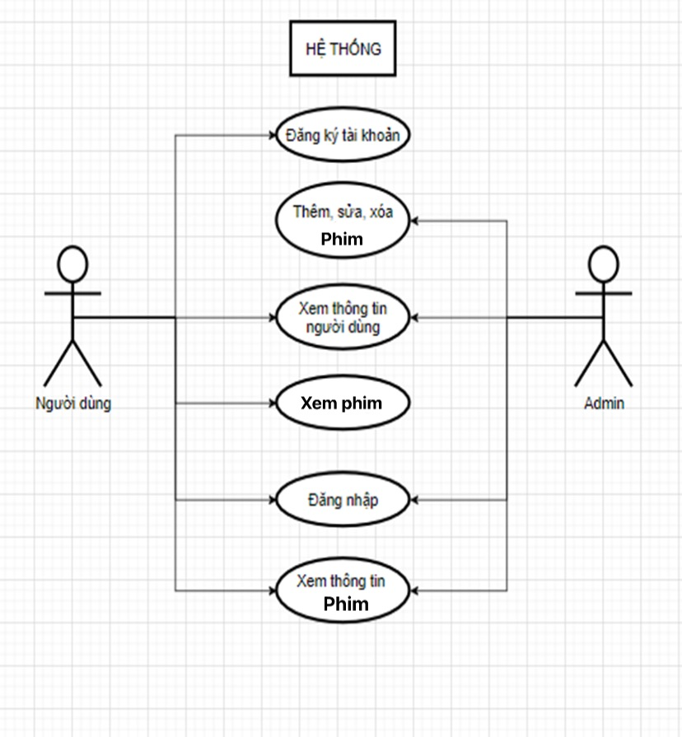

Hình 2.1 Biểu đồ ca sử dụng tổng quát

b. Biểu đồ ca sử dụng người dùng.

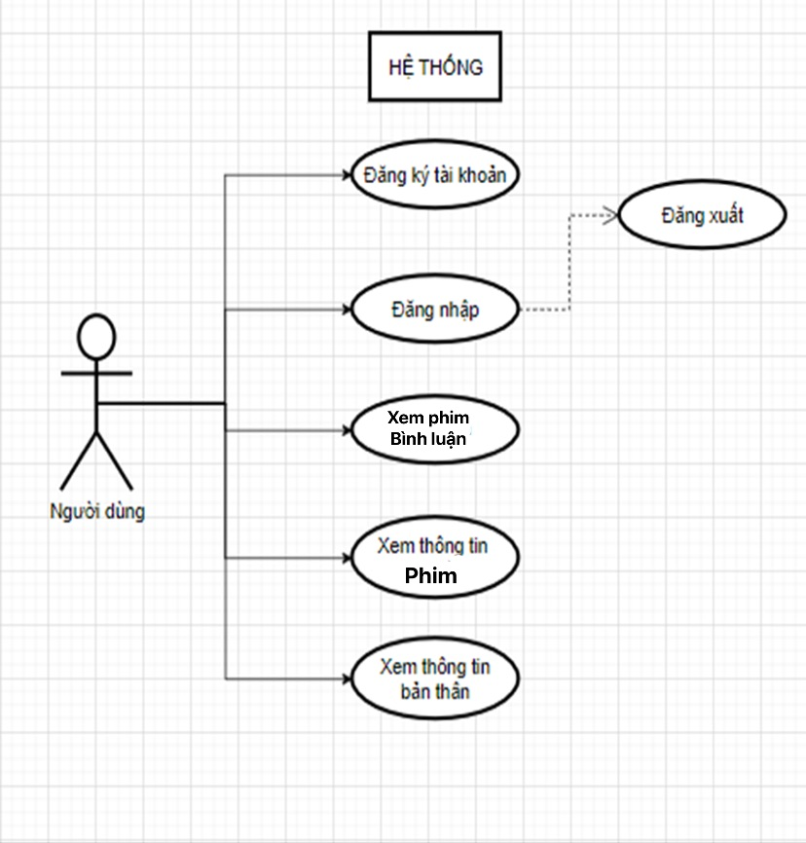

**Hình 2.2 Biểu đồ ca sử dụng người dùng**

c. Biểu đồ ca sử dụng Admin.

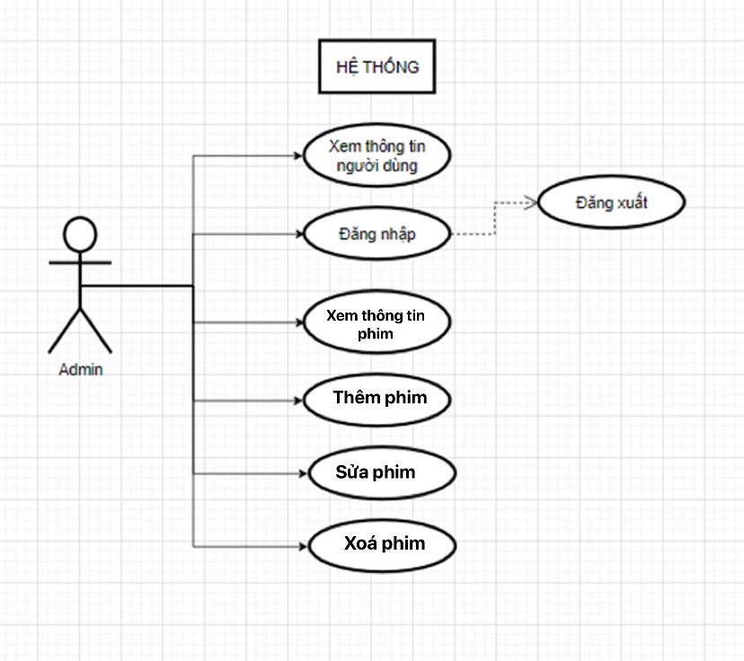

**Hình 2.3 Biểu đồ ca sử dụng Admin**

Đặc tả các ca sử dụng.

a. Các ca sử dụng.

- Đăng nhập.

- Đăng xuất.

- Đăng ký.

- Xem phim

- Xem thông tin phim

- Thêm, sửa, xóa phim

- Xem thông tin người dùng.

b. Đặc tả.

- Đăng nhập

+ Tác nhân sử dụng: Cả Admin và người dùng.

+ Khi đã đăng nhập thành công: Dựa theo khả năng phân quyền thì tài khoản đó có thể sử dụng các chức năng tùy theo tài khoản đã cung cấp.

+ Các bước thực hiện.

|  |  |
| --- | --- |
| Hoạt động của tác nhân | Hoạt động của hệ thống |
| Chọn chức năng đăng nhập | Hiển thị giao diện đăng nhập, yêu cầu cung cấp thông tin đăng nhập gồm tên đăng nhập và mật khẩu |
| Nhập tên đăng nhập, mật khẩu | Hệ thống kiểm tra thông tin đăng nhập  Hệ thống xuất ra thông báo đăng nhập thành công hoặc thất bại  Nếu thành công thì thực hiện hiển thị giao diện tương ứng với cấp bậc tài khoản được cấp quyền  Nếu thất bại thì yêu cầu đăng nhập lại |
| Nếu yêu cầu quên mật khẩu | Yêu cầu nhập email |
| Nếu yêu cầu chưa có tài khoản | Chuyển đến trang đăng ký |

- Đăng ký

+ Tác nhân sử dụng: Người dùng.

+ Thực hiện đăng ký tài khoản cho người dùng.

+ Các bước thực hiện.

|  |  |
| --- | --- |
| Hoạt động của tác nhân | Hoạt động của hệ thống |
| Chọn chức năng đăng ký | Hiển thị giao diện đăng ký, yêu cầu cung cấp thông tin đăng ký gồm tên đăng nhập, mật khẩu và nhập lại mật khẩu |
| Nhập tên đăng nhập, mật khẩu và nhập lại mật khẩu | Hệ thống kiểm tra thông tin đăng ký  Hệ thống xuất ra thông báo đăng ký thành công hoặc thất bại nếu nhập mật khẩu không trùng khớp  Nếu thành công thì thực hiện lưu vào cơ sở dữ liệu và chuyển đến trang đăng nhập  Nếu thất bại thì yêu cầu nhập lại |
| Nếu yêu cầu đã có tài khoản | Chuyển đến trang đăng nhập |

- Đăng xuất

+ Tác nhân sử dụng: Cả Admin và người dùng.

+ Thực hiện đăng xuất khỏi website.

+ Các bước thực hiện.

|  |  |
| --- | --- |
| Hoạt động của tác nhân | Hoạt động của hệ thống |
| Yêu cầu đăng xuất | Thực hiện đăng xuất |

- Xem phim

+ Tác nhân sử dụng: Người dùng.

+ Thực hiện phát video

+ Các bước thực hiện.

|  |  |
| --- | --- |
| Hoạt động của tác nhân | Hoạt động của hệ thống |
| Chọn phim | Hiển thị phim |
| Click xem phim | Chạy video |
| Chọn đánh giá và bình luận | Đưa thông tin vào cơ sở dữ liệu, tính toán và gửi thông báo thành công |

- Xem thông tin phim

+ Tác nhân sử dụng: Cả Admin và người dùng.

+ Thực hiện hiển thị bộ phim

+ Các bước thực hiện.

|  |  |
| --- | --- |
| Hoạt động của tác nhân | Hoạt động của hệ thống |
| Chọn phim | Hiển thị thông tin phim |

- Xem, sửa, xóa phim

+ Tác nhân sử dụng: Admin.

+ Thực hiện thêm, sửa, xóa đến cơ sở dữ liệu và chuyển form ra website.

+ Các bước thực hiện.

|  |  |
| --- | --- |
| Hoạt động của tác nhân | Hoạt động của hệ thống |
| Thêm phim | Hiển thị form để nhập dữ liệu và hình ảnh cho bộ phim  Nhấn thêm phim  Đưa thông tin vào cơ sở dữ liệu  Thực hiện xuất phim ra website |
| Sửa phim | Lấy thông tin từ cơ sở dữ liệu  Hiển thị form để chỉnh sửa dữ liệu và hình ảnh cho bộ phim  Nhấn cập nhật bộ phim  Đưa thông tin vào cơ sở dữ liệu  Thực hiện sửa bộ phim trên website |
| Xóa phim | Thực hiện xóa trên cơ sở dữ liệu sau đó xóa bộ phim trên website |

- Xem thông tin người dùng

+ Tác nhân sử dụng: Cả Admin và người dùng.

+ Thực hiện hiển thị thông tin người dùng .

+ Các bước thực hiện.

|  |  |
| --- | --- |
| Hoạt động của tác nhân | Hoạt động của hệ thống |
| Chọn vào thông tin người dùng | Hiển thị thông tin người dùng |

Biểu đồ trường hợp sử dụng.

a. Biểu đồ hoạt động.

- Biểu đồ hoạt động của chức năng đăng nhập

Hình 2.4 Biểu đồ hoạt động chức năng đăng nhập

- Biểu đồ hoạt động của chức năng đăng ký

Hình 2.5 Biểu đồ hoạt động chức năng đăng ký

- Biểu đồ hoạt động của chức năng đăng xuất

Hình 2.4 Biểu đồ hoạt động chức năng đăng xuất

- Biểu đồ hoạt động của chức năng xem phim

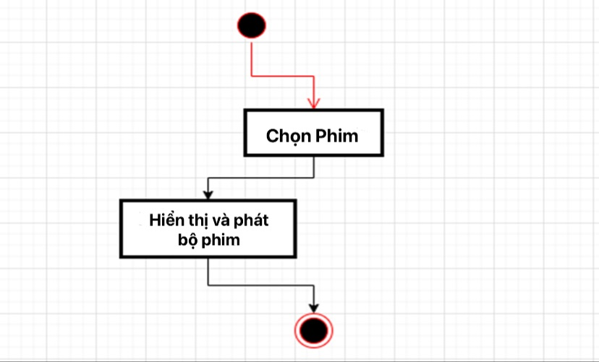

Hình 2.5 Biểu đồ hoạt động chức năng xem phim

- Biểu đồ hoạt động xem thông tin phim

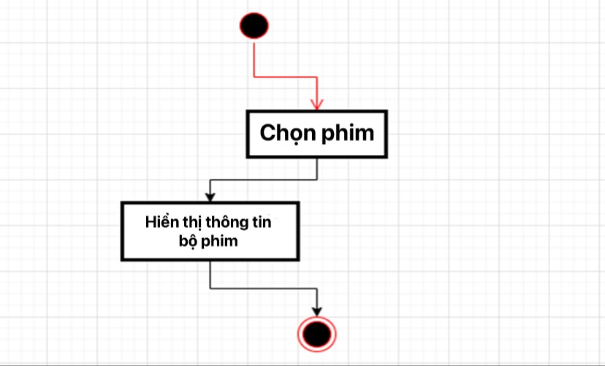

Hình 2.6 Biểu đồ hoạt động xem thông tin phim

- Biểu đồ hoạt động xem thông tin người dùng

Hình 2.7 Biểu đồ hoạt động xem thông tin người dùng

- Biểu đồ hoạt động của chức năng thêm phim

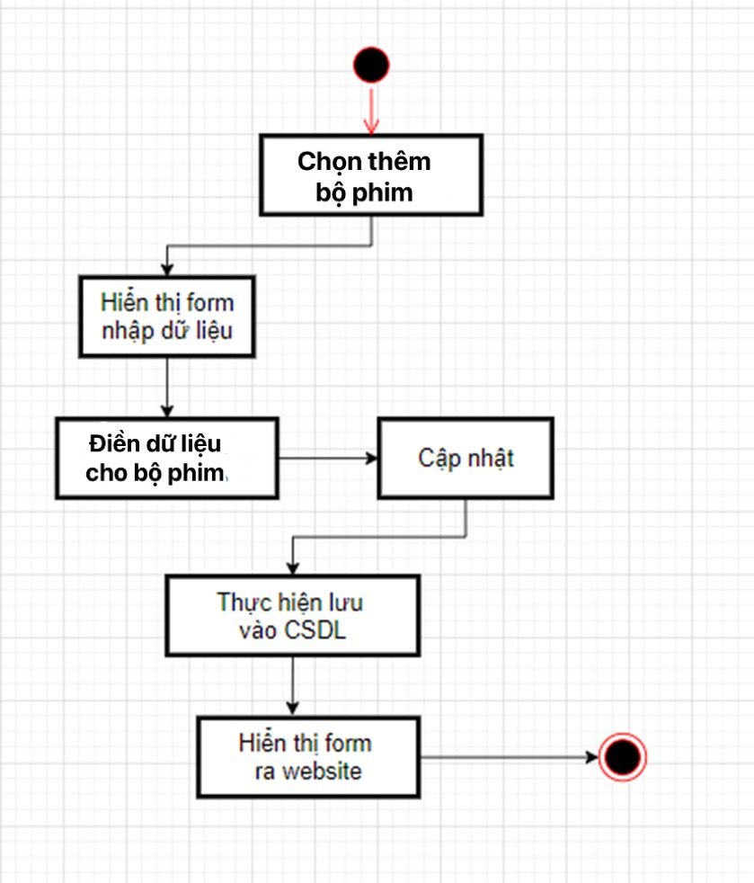

Hình 2.8 Biểu đồ hoạt động thêm phim

- Biểu đồ hoạt động của chức năng sửa phim

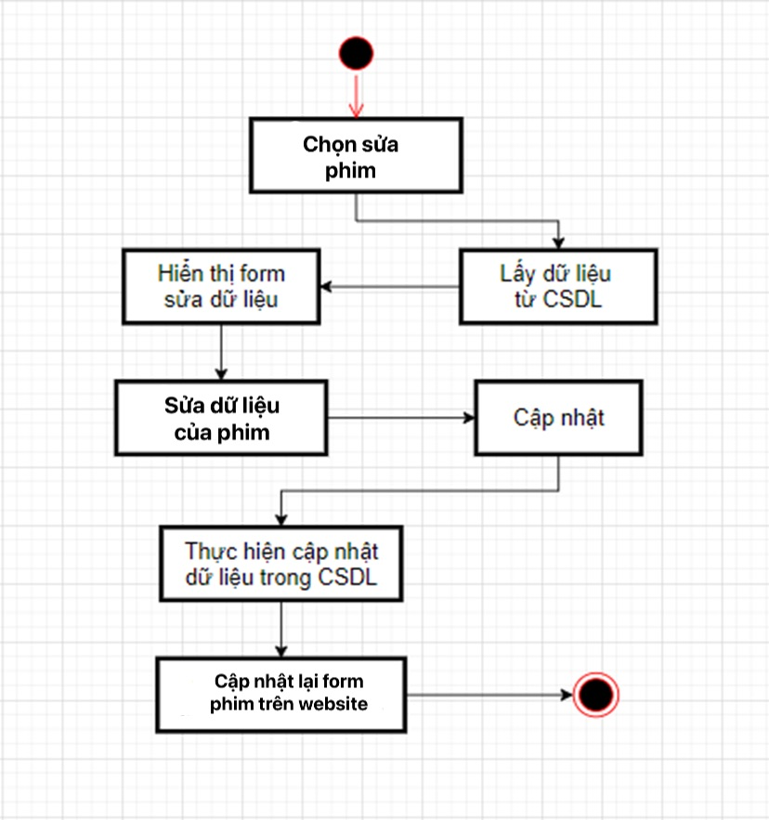

Hình 2.9 Biểu đồ hoạt động sửa phim

- Biểu đồ hoạt động của chức năng xóa phim

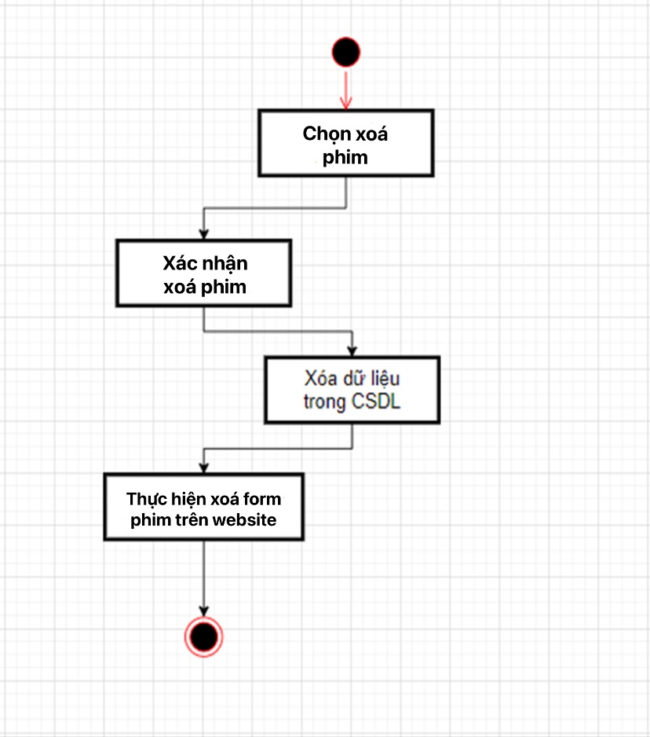

Hình 2.7 Biểu đồ hoạt động xóa phim

CHƯƠNG III. XÂY DỰNG WEBSITE

1. Giao diện người dùng

1.1 Giao diện trang chủ

- Header

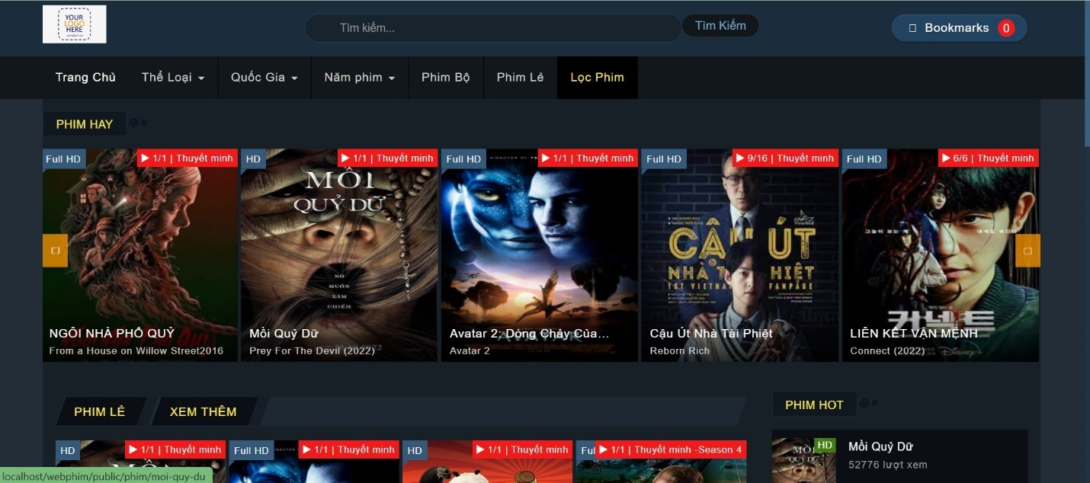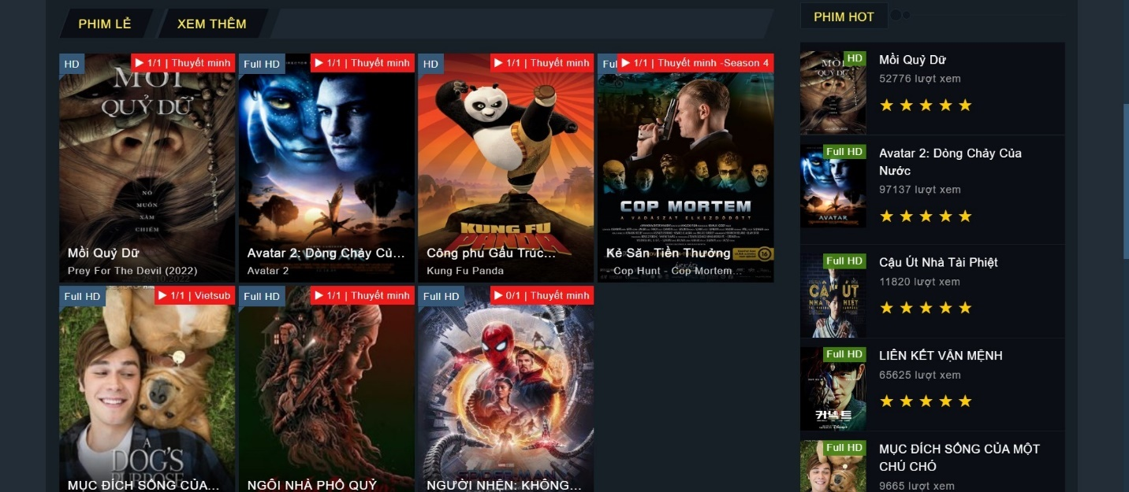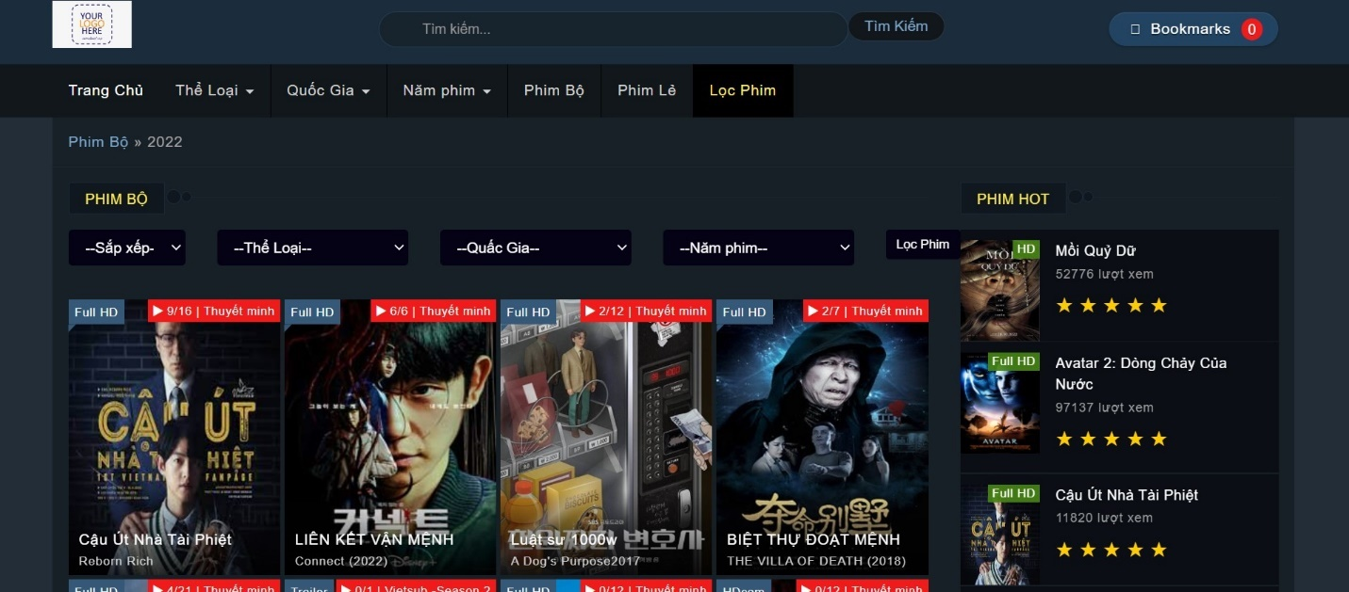

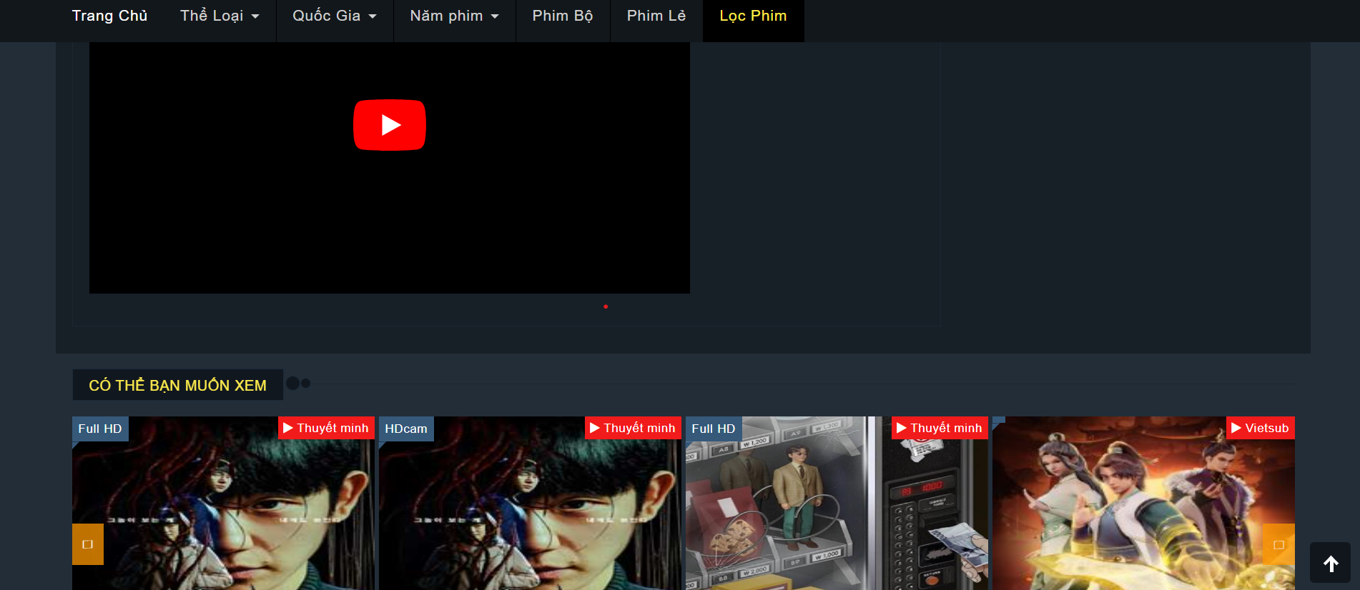

- Footer

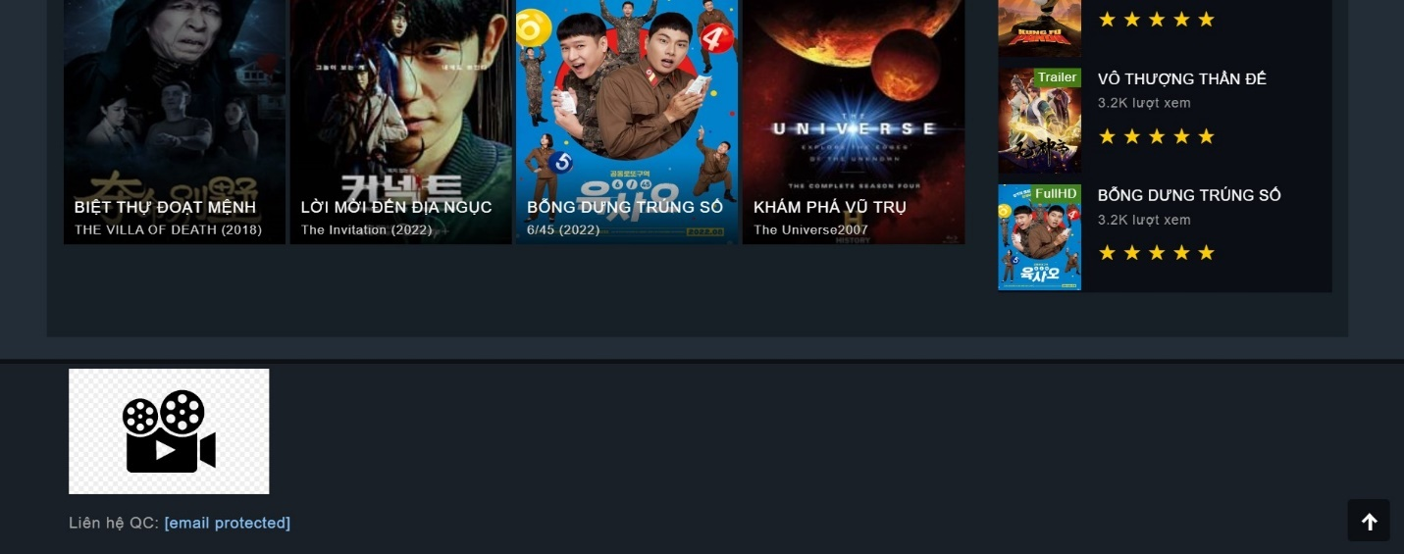

# 1.5 Liên hệ

# 1.6 xem phim

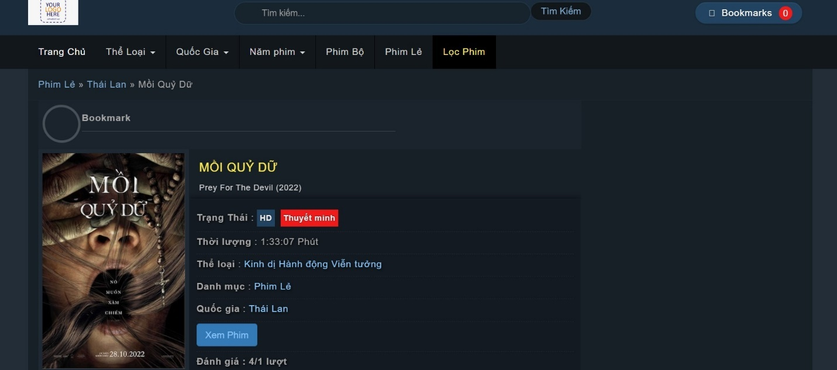

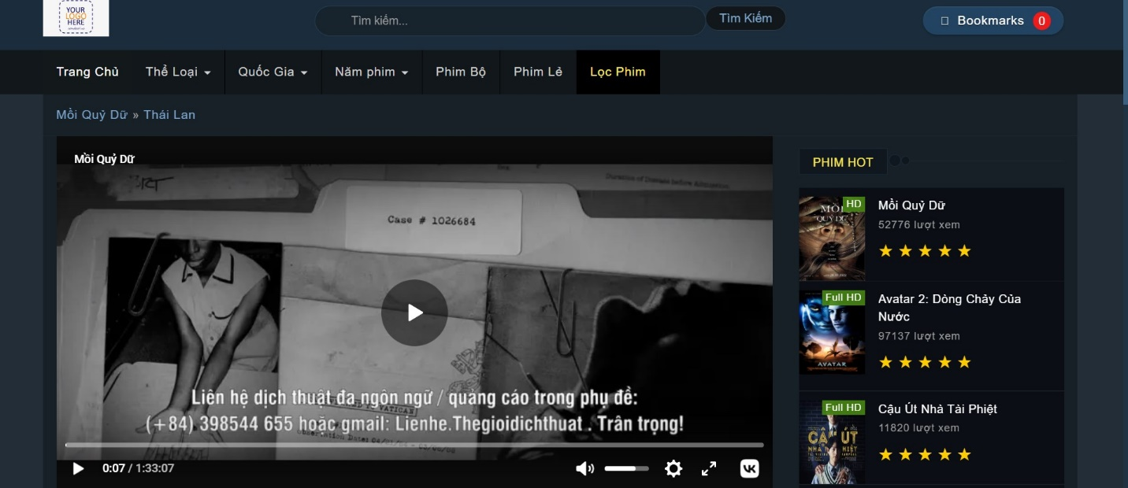

# Giao diện quản trị

**2.1 Đăng nhập**

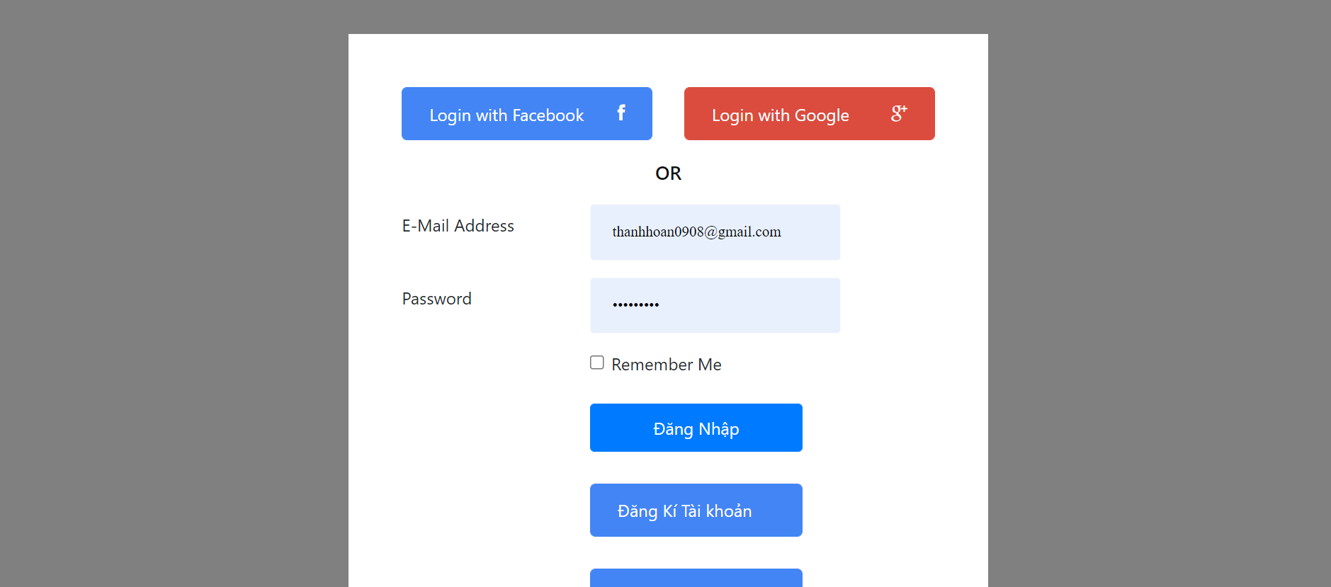

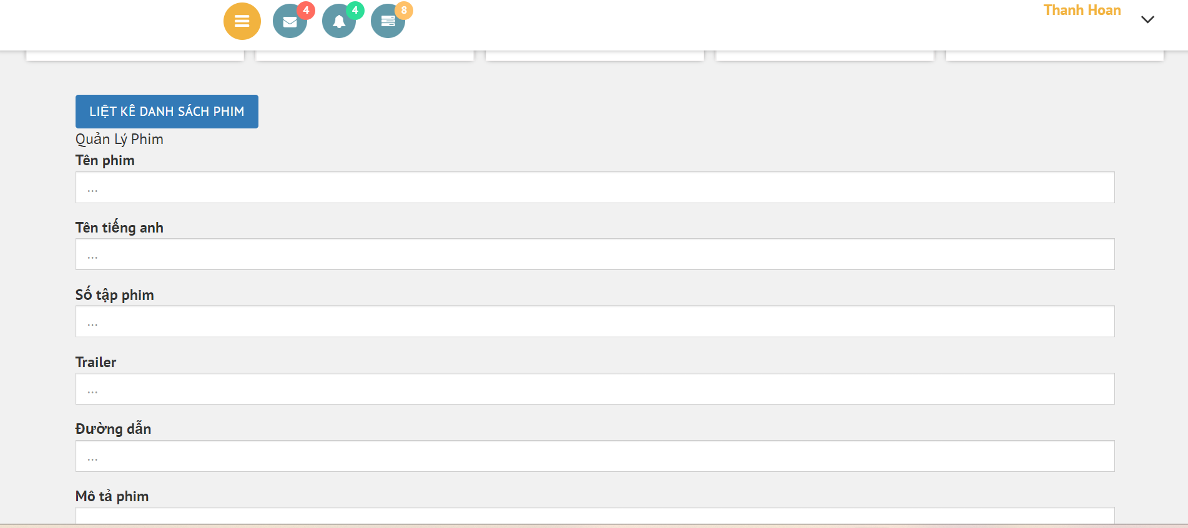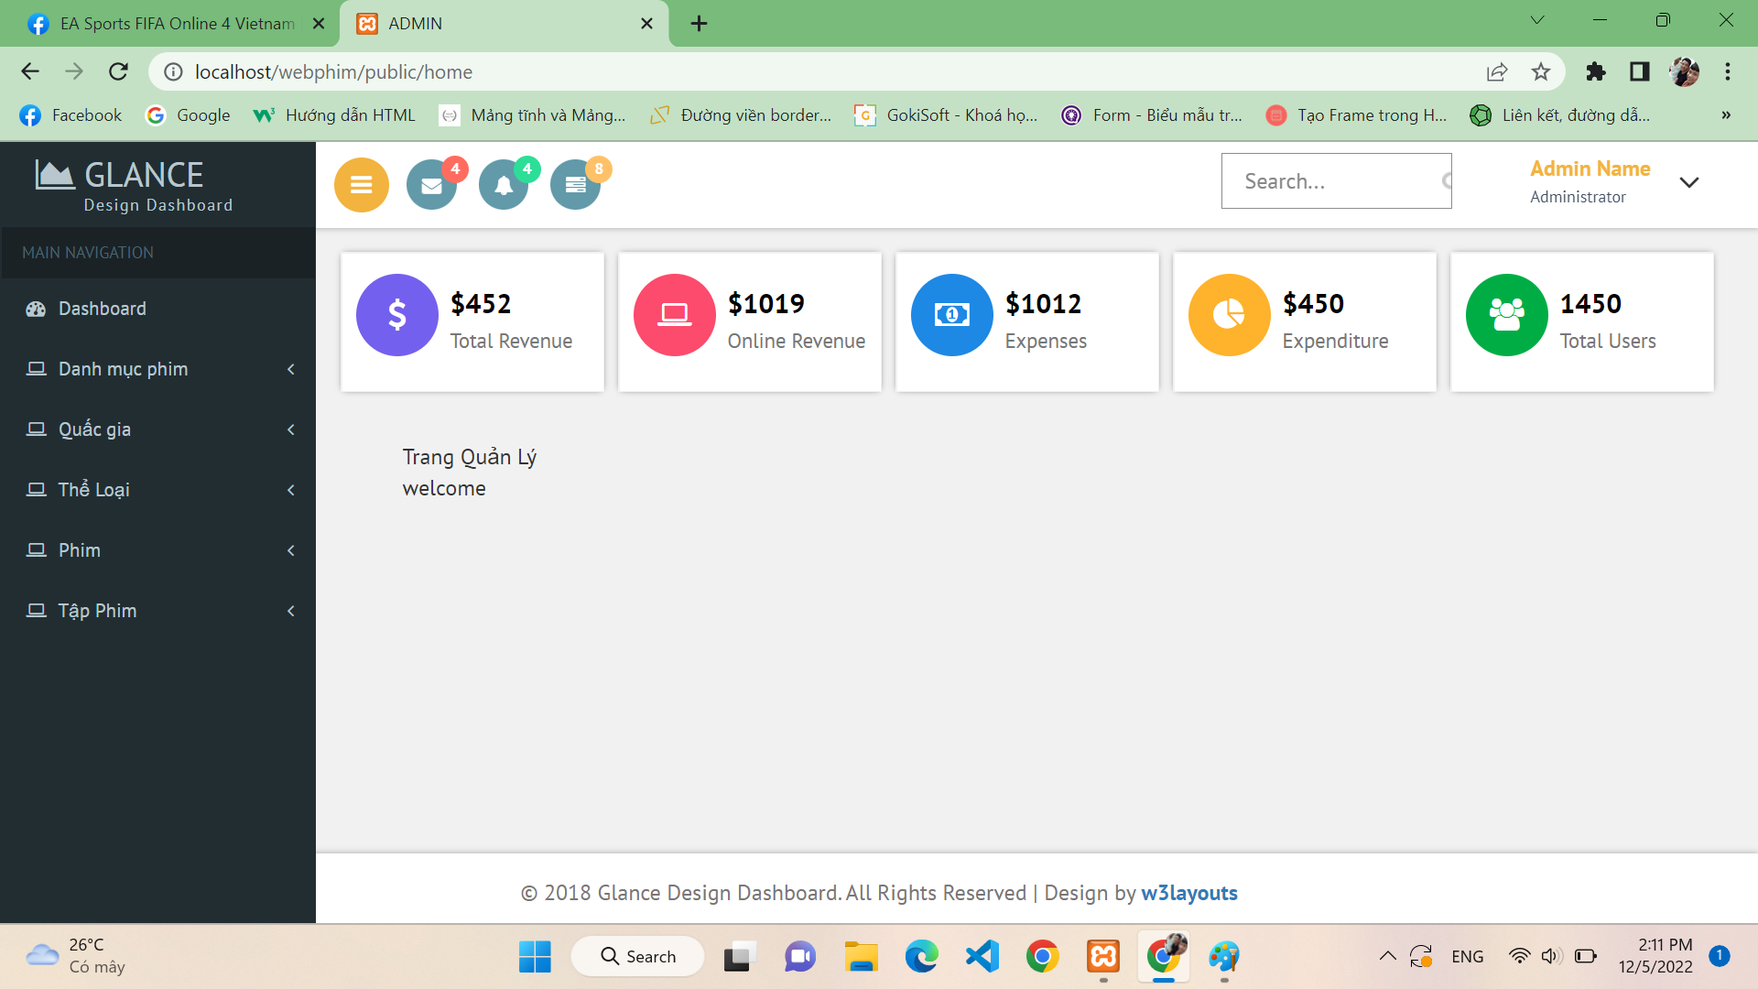

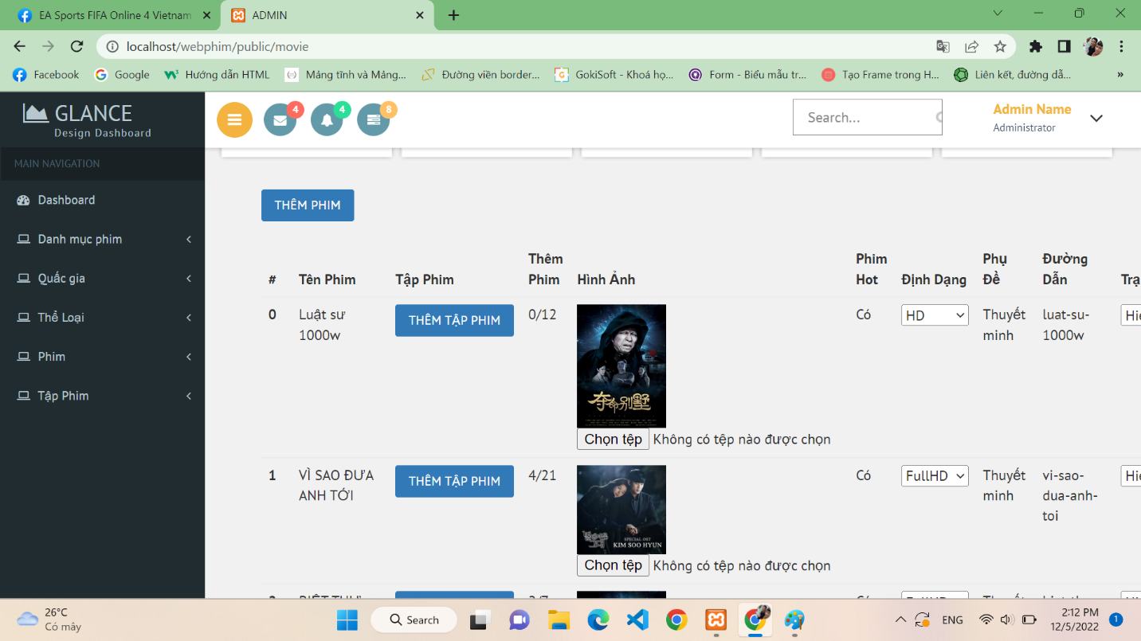

# CHƯƠNG III KẾT LUẬN

**Kết quả đạt được:** Sau một thời gian tập trung triển khai đề tài, chúng em đã hoàn thành được ***Website xem phim*** với giao diện dễ nhìn, các thao tác sử dụng dễ dàng, thân thiện với người dùng.

Sau khi hoàn thành xong được website xem phim trực truyến, chúng em có thêm những kỹ năng nền tảng để xây dựng được một Website bằng việc sử dụng html, css, Javascript, php, Laravel,... Bên cạnh đó, em cũng được mở rộng thêm các kiến thức chuyên ngành mới nhờ việc tìm hiểu một số kiến thức lập trình để áp dụng vào việc phát triển website này. Nhờ vậy, kỹ năng tự học và vận dụng các kỹ năng mới của em được nâng cao hơn.

Khi thực hiện và hoàn thành dự án, em cũng đã biết thêm được nhiều kinh nghiệm quý giá khi xây dựng website. Những kỹ năng này sẽ nền tảng để giúp chúng em nâng cao trình độ bản thân, kinh nghiệm trong thực tế để có thể làm việc ngoài các doanh nghiệp sau này.

Bên cạnh những kết quả khả quan đã đạt được, em nhận thấy còn tồn tại một số hạn chế như tốc độ xử lý chưa cao , vẫn còn một số lỗi phát sinh khi vận hành hệ thống. Bên cạnh đó chúng em vẫn chưa hoàn thiện xong hoàn toàn đề tài chúng em đã đặt ra.

Do thời gian và chưa có nhiều kinh nghiệm nên việc nghiên cứu và thiết kế hệ thống chưa được hoàn thiện nhưng bước đầu chúng em đã được học hỏi và làm quen với điều kiện thực tế. Qua báo cáo này, nhóm em mong rằng sẽ được học hỏi nhiều kiến thức cũng như kinh nghiệm hơn trong quá trình phân tích và thiết kế hệ thống. Nhóm chúng em xin chân thành cảm ơn

**Hướng phát triển:** Sau khi hoàn thành đề tài xây dựng **Website xem phim trưc truyến** tụi em sẽ tiếp tục nghiên cứu và phát triển website này càng ngày càng hoàn thiện hơn nữa nhằm tăng các tính năng và tối ưu hóa tốc độ xử lý để đem lại hiệu quả cao hơn, phát triển để đưa website vào thực tế.